

Anotace: Písemný test k ověření znalostí učiva prvouky 2. ročníku. Žáci vypracovávají test individuálně po výkladu, procvičení a ústním opakování daného učiva.
Prameny: Rezutková, Hana a kol. : Svět okolo nás - Prvouka pro 2. ročník ZŠ (Nakladatelství Alter) a pracovní listy k této prvouce.
Jméno a datum: ………………………………………………..
- Poznáš zvířátka na obrázku ? Napiš ke každému číslu, které zvířátko z obrázku se pod ním ukrývá.

- …………………………………………….
- …………………………………………….
- …………………………………………….
- …………………………………………….
- …………………………………………….
- …………………………………………….
- …………………………………………….
- …………………………………………….
- …………………………………………….
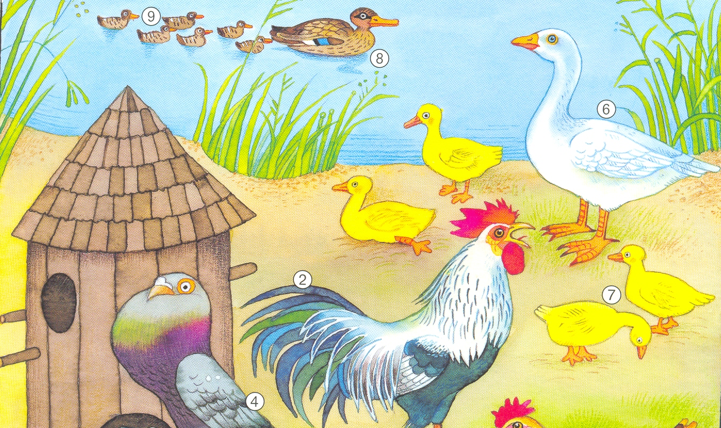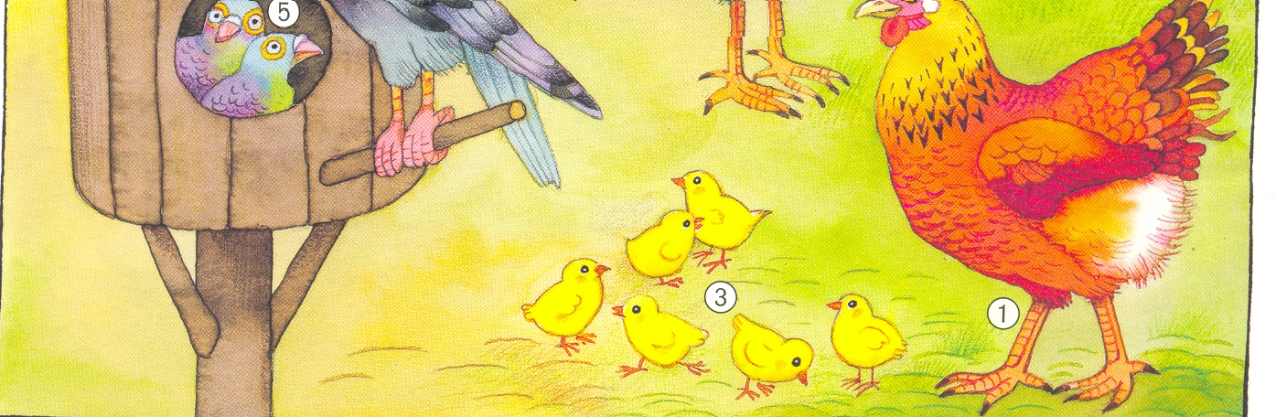

- Poznáš i tato domácí zvířátka ? Opět napiš k číslu zvířátko, které se pod ním ukrývá.

- ……………………………………………….
- ……………………………………………….
- ………………………………………………
- ……………………………………………….
- ……………………………………………….
- ……………………………………………….
- ……………………………………………….
- ……………………………………………….
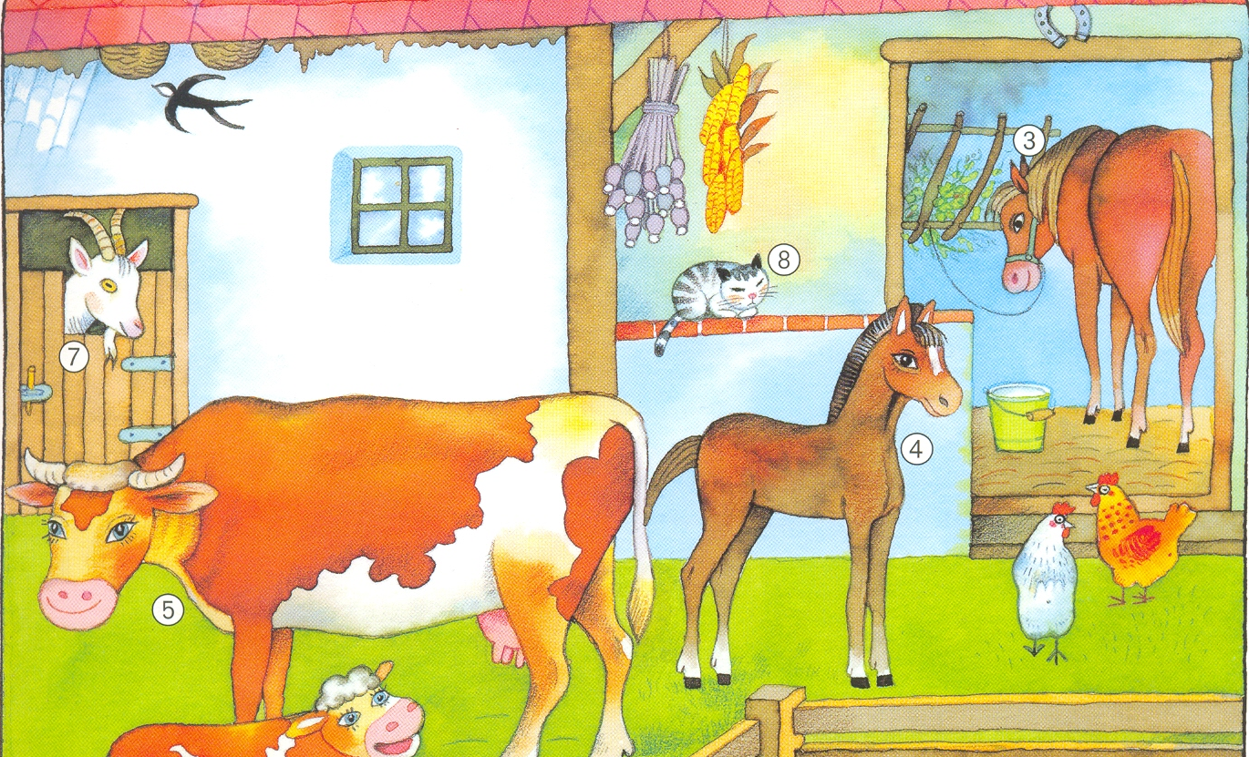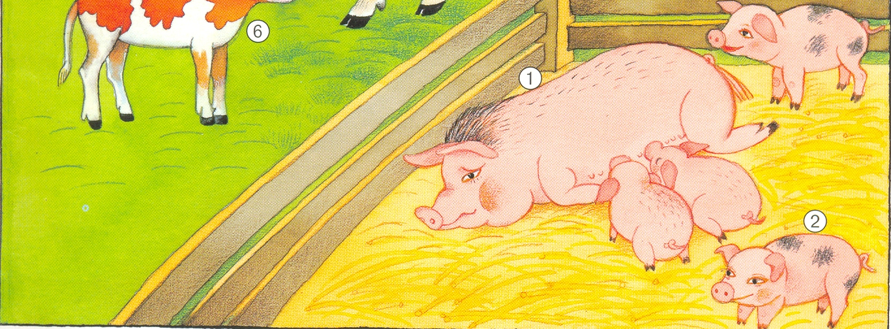

- Děti byly na návštěvě na farmě. Farmář dával dětem hádanky. Uhodnete je ?

- Která zvířátka nakrmíme trávou nebo senem ?

_________________________________________________
- Kterým mám nasypat zrní ?

_________________________________________________

- Která zvířata nám dávají mléko, která mám podojit ?

_________________________________________________

- Vajíčka, která jste měli ke snídani nebo k večeři, jsou od

_____________________________________________

- Odpoledne zapřáhneme do kočáru __________________
a pojedeme na výlet.

- A nakonec ještě odpověz na poslední otázky.

- Co jsou to savci ?

_______________________________________________

- Jak se líhnou mláďata ptáků ?

_______________________________________________

- Pokud budeš brzo hotov, obrázky se zvířátky vymaluj !

